МИНОБРНАУКИ РОССИИ

Федеральное государственное бюджетное образовательное учреждение высшего образования

НИЖЕГОРОДСКИЙ ГОСУДАРСТВЕННЫЙ ТЕХНИЧЕСКИЙ
УНИВЕРСИТЕТ им. Р.Е.АЛЕКСЕЕВА

Институт радиоэлектроники и информационных технологий
Кафедра информатики и систем управления

__________________________________________________________________
(наименование темы проекта или работы)

ПОЯСНИТЕЛЬНАЯ ЗАПИСКА
к курсовой работе
(курсовому проекту, ОТЧЕТ по лабораторной работе)
по дисциплине
_________________________________________________________
(наименование дисциплины)

РУКОВОДИТЕЛЬ:
________________ ______Савкин А.Е.__ _
(подпись) (фамилия, и.,о.)

СТУДЕНТ:
________________ ___Мишин Д.С.____
(подпись) (фамилия, и.,о.)

______________________
(шифр группы)

Работа защищена «___» ____________
С оценкой ________________________
Задание к выполнению лабораторной работы № 1
Реализация пошаговых блок-схем алгоритмов
Вариант 31
Задание на лабораторную работу:
Дана строка. Вставить после каждого символа два случайных символа.
Цель работы:
Научиться строить блок-схемы алгоритмов, выполнить задание по варианту.
Ход работы:
Бло к-схема основного алгоритма:
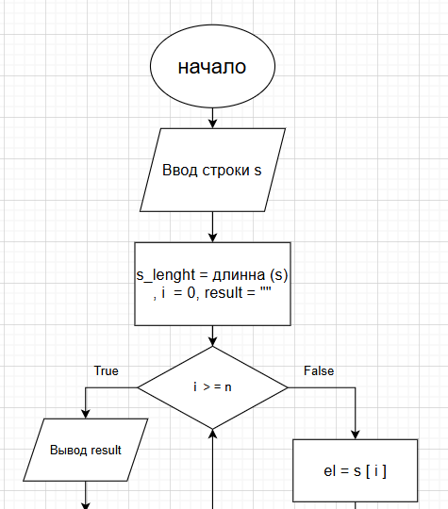
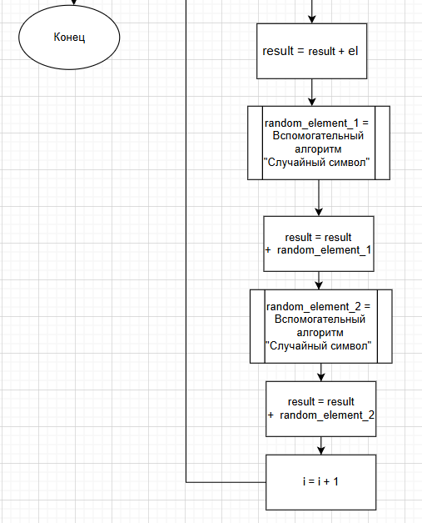
Блок-схема вспомогательного алгоритма:
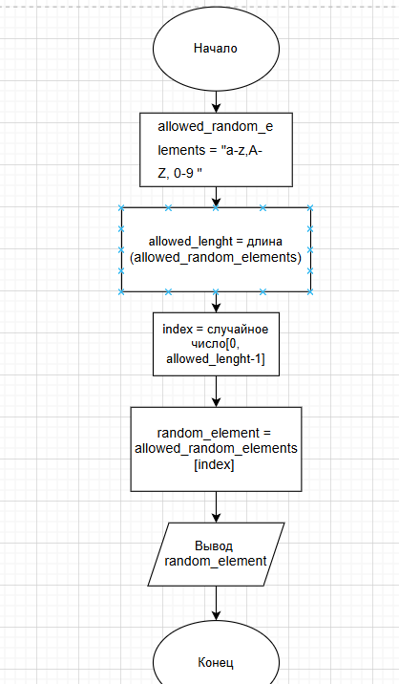

Код для реализации алгоритма на языке программирования Python:
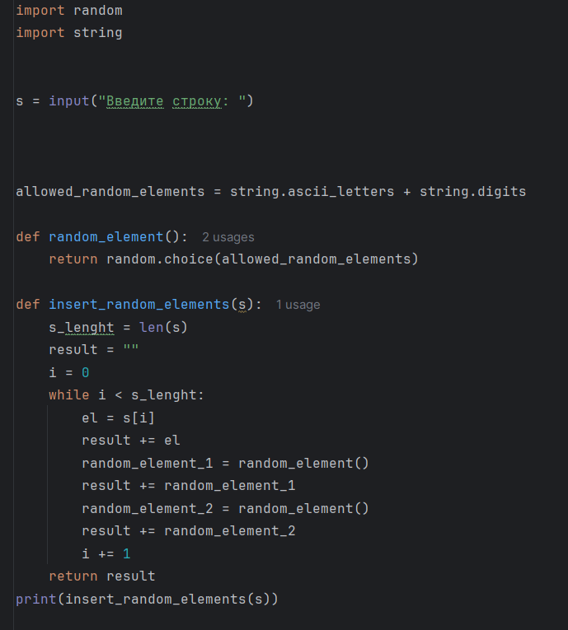
Алгоритм:
- Вводим строку s
- В переменную s_lenght записываем длину строки s
- Обозначаем i = 0 и result = ""
- Если i >= n
Да :
1)выводим result
2) конец
Нет :
1)Обозначаем el = s[i]
2) Добавляем в result это значение
3)Воспользуемся вспомогательным алгоритмом:
1) Создаём allowed_random_elements
2) Создаём allowed_lenght равный длине
allowed_random_elements
3)в index записываем случайное число из [0, allowed_lenght - 1]
4) В random_element записываем случайный елемент из строки allowed_random_elements
5)Выводим random_element
4)Обозначаем random_element_1 равный random_element
5) Добавляем его в result
6) Воспользуемся вспомогательным циклом ещё раз
7) прибавляем к i + 1

Вывод:
Научились строить блок-схемы алгоритмов, выполнили задание по варианту.

